Планирование и реагирование на риски
В стандарте ANSI PMI PMBOK GUIDE ® входы, инструменты / методы и выходы процесса описываются следующим образом.
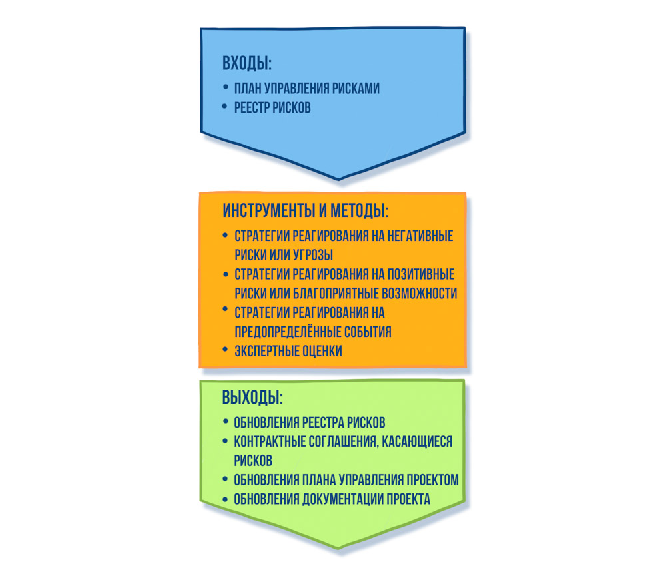
Основные цели планирования реагирования на риски проекта.
- Выбор стратегии (или нескольких стратегий) реагирования на риски проекта.
- Разработка плана работ по реализации выбранных стратегий реагирования.
Интерпретация планирования реагирования на риски проекта и рекомендации.
Данный процесс должен обеспечить разработку действий, приводящих к реализации благоприятных возможностей и к снижению угроз по отношению к целям и результатам проекта.
Стандарт рекомендует использовать определенные стратегии реагирования на негативные, позитивные и бизнес-риски.
К стратегиям реагирования на негативные риски относятся:
- Уклонение от риска (risk avoidance) — действия, приводящие к полному устранению риска.
ВНИМАНИЕ
В случае уклонения от риска его вероятность становится равной нулю, т.е. устранение гарантирует, что риска больше не существует.
Как правило, уклонение от риска связано с отказом от проведения работ, в которых идентифицирован риск. Например, если в проекте переезда офиса компании в новое здание идентифицирован риск порчи дорогостоящего сервера, то уклонением от этого риска будет отказ от проведения рискованной операции транспортировки оборудования. В этом случае компания принимает решение продлить аренду помещения серверной в старом здании, чтобы уклониться от риска, связанного с поломкой сервера в процессе его транспортировки на новое место.
ВНИМАНИЕ
Частным случаем уклонения от риска является остановка проекта. В этом случае риск устраняется, но и заказчик не получает желаемых результатов. Поэтому принципиальное решение об остановке проекта должно быть решением заказчика.
- Передача риска (risk transference) — перенос последствий риска на участника проекта (заказчика или подрядчика) или на третью сторону, не являющуюся участником проекта. Например, риск порчи оборудования в процессе переезда в новое здание можно попытаться перенести на страховую компанию, заключив с ней контракт, страхующий от поломки оборудования в процессе переезда. При возникновения страхового случая компания хотя бы частично компенсирует ущерб от поломки оборудования.
- Снижение риска (risk mitigation) — снижение вероятности наступления риска и его негативного влияния до приемлемого уровня.
ВНИМАНИЕ
Если уклонение от риска приводит к нулевой вероятности его возникновения, то снижение риска приводит к уменьшению вероятности риска, но не исключает его возникновения.
Например, снизить риск, связанный с порчей оборудования в процессе переезда, можно с помощью дополнительной упаковки, строгих указаний грузчикам аккуратно переносить оборудование, а шоферу — ехать с максимальной осторожностью и так далее.
ВНИМАНИЕ
Снижение риска всегда требует привлечения дополнительных ресурсов, в том числе материальных, человеческих, финансовых, для выполнения дополнительных работ.
Надо отметить, что при реагировании на чистые риски очень часто требуется использовать стратегию снижения риска, которая требует привлечения дополнительных ресурсов. Любой ресурс стоит денег, поэтому для реагирования на чистые риски необходимо формировать резервы бюджета проекта.
Резерв бюджета проекта, используемый руководителем проекта для реагирования на известные риски (contingency reserve), формируется по результатам качественного и количественного анализа рисков. Суммарная величина всех чистых известных рисков, выраженных в денежных единицах, составляет резерв бюджета проекта на известные риски. При отсутствии точных оценок и обоснований рекомендуемая величина данного резерва составляет порядка 10% от бюджета проекта, т.е. от совокупной стоимости работ проекта. В случае несложного содержания проекта и хорошо известных рисков, когда можно произвести более точные расчеты и обосновать размер резерва, его величина может составить и менее 10% от бюджета проекта. Но если проект сложный и точно рассчитать риски невозможно, рекомендуемая величина резерва на известные риски составляет порядка 10% от бюджета проекта.
ВНИМАНИЕ
В сложных комплексных проектах чистые известные риски могут трансформироваться из незначительных в критические, и резерва менее 10% может не хватить. С другой стороны, если создавать резерв более 10%, то это может привести к неоправданному увеличению бюджета проекта и завышению цены проектного решения. В этом случае дороговизна проектного решения может отпугнуть заказчиков.
Другим видом денежного резерва является резерв руководства (management reserve), используемый для реагирования на неизвестные риски.
ВНИМАНИЕ
Резерв на известные риски является резервом руководителя проекта и частью бюджета проекта (т.е. частью стоимости работ проекта). Резерв руководства, используемый при возникновении неизвестных рисков, является частью прибыли компании. Поэтому возникновение неизвестных рисков является неприятным событием для владельцев бизнеса и в процессе идентификации рисков необходимо стремиться выявить как можно больше известных рисков, чтобы как можно меньше рисков остались неизвестными.
При реагировании на чистые риски, приводящие к финансовым потерям в проекте, рекомендуются четыре типа действий.
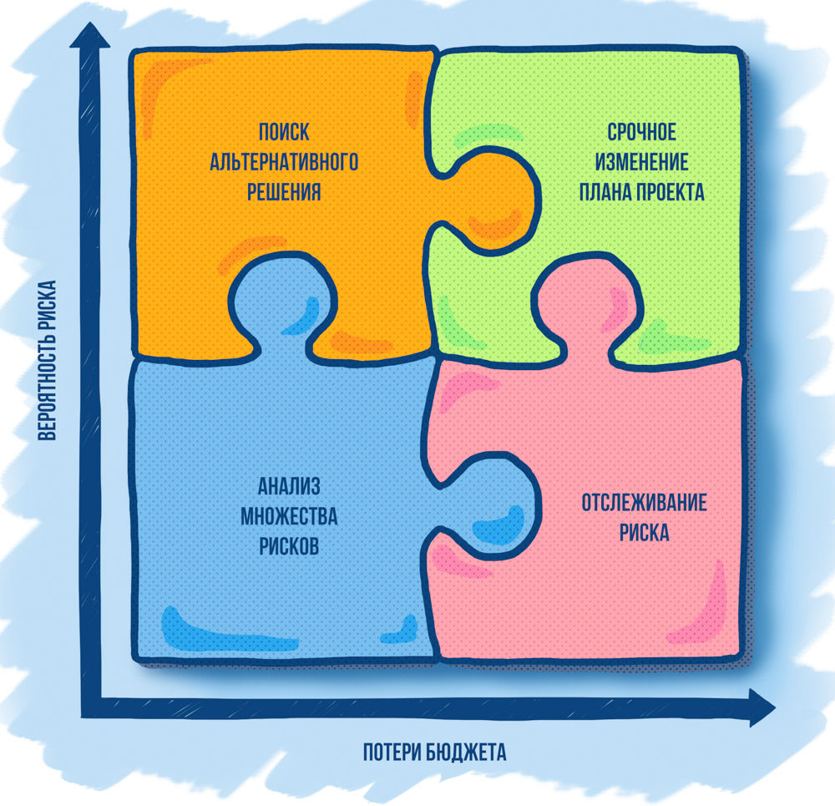
- Поиск альтернативного решения. При высокой вероятности риска и относительно низких финансовых потерях рекомендуется искать альтернативное решение, чтобы избежать данного риска. Хотя потери бюджета и не велики, тем не менее, альтернативное решение (например, выбор альтернативного поставщика, альтернативной технологии или ресурса) может исключить данные потери.
- Отслеживание риска. Низкая вероятность риска и высокие потери означают, что событие маловероятно, но, если все-таки оно произойдет, то бюджет проекта понесет огромные потери. В данной ситуации рекомендуется тщательное отслеживание риска. Владелец риска должен неустанно наблюдать за данным риском и регулярно, например, ежедневно, сообщать о результатах отслеживания руководителю проекта. Если не отслеживать статус данного риска и не «держать руку на пульсе», можно упустить момент миграции риска в область более высокой вероятности и, в случае возникновения риска, будет уже поздно что-то предпринимать. Потери бюджета будут огромными и проект придется остановить.
- Срочное изменение плана проекта. Если есть высокая вероятность риска с большими потерями для бюджета, проект находится на грани краха. Рисковое событие с высокой вероятностью может произойти в любой момент, и нанесет сильный, возможно даже непоправимый удар по бюджету проекта. В данной ситуации от руководителя требуются срочные, незамедлительные действия по изменению плана проекта.
- Анализ множества рисков. Казалось бы, это самая безобидная для проекта ситуация — низкая вероятность риска с небольшими потерями бюджета. Может быть, подобными рисками вообще стоит пренебречь? Ведь речь идет о событиях с низкой вероятностью, которые, даже если все-таки произойдут, не нанесут проекту существенного ущерба. Тем не менее, в данной ситуации руководителю проекта полезно задать себе вопрос: «А много ли в проекте идентифицировано таких рисков — с низкими значениями вероятности и влияния на бюджет?». Если таких рисков много, то необходимо проанализировать все множество этих рисков. Возможно, разбить множество этих рисков на кластеры родственных, близких друг к другу рисков, например, по источникам их возникновения. Дело в том, что со временем, часть рисков из этих кластеров может начать мигрировать в другие, более неприятные для участников проекта категории — в область рисков с более высокими значениями вероятности и потерь для бюджета. Поэтому за кластерами такого множества рисков необходимо вести наблюдение.
В случае позитивного риска возможны несколько стратегий реагирования.
- Использование риска (risk exploit), то есть максимальное использование положительного эффекта риска в интересах проекта. Использование требует привлечения лучших ресурсов проекта на выполнение тех работ, в которых идентифицирован позитивный риск.
- Совместное использование риска (risk share), то есть использование эффекта от позитивного риска совместно с заказчиками, партнерами, конечными пользователями результатов проекта. Примером совместного использования риска может быть акционирование компании, продажа акций на фондовом рынке, привлечение новых партнеров.
- Усиление риска (risk enhance), то есть увеличение риска путем проведения действий, повышающих вероятность возникновения риска и его влияние. Усиление риска также требует привлечения дополнительных ресурсов на выполнение тех работ, в которых идентифицирован позитивный риск.
- Принятие риска (acceptance). Это стратегия, при которой команда осознанно идет на риск и не предпринимает шагов по управлению данным вероятным событием. Это событие может не представлять значительной угрозы, либо интересной возможности и не сулит проекту какого-то серьезного ущерба или приобретения. Стратегия принятия также возможна в ситуации, когда, несмотря на значительную угрозу, компания вынуждена идти на риск и принимать его ради достижения важных для нее целей, например, расширения доли рынка или удержания стратегического заказчика.
Стратегии реагирования на предопределенные события разрабатываются для реагирования на риск, возникающий только при возникновении определенного события (например, срыва сроков определенной работы или повышения приоритета определенной поставки и так далее).
Остаточные риски — это риски, которые остаются, несмотря на применение стратегий реагирования и требуют дополнительных способов реагирования. Например, попытка перенести риск поломки оборудования на страховую компанию может показать, что размер страховой премии составляет незначительную часть от стоимости ремонта оборудования в случае его поломки. Значит, надо заключать контракт с другой страховой компанией или искать другое решение.
Вторичные риски возникают в результате применения методов реагирования. Например, чтобы снизить риск срыва сроков поставки оборудования, были привлечены дополнительные ресурсы, а это привело к риску перерасхода бюджета проекта.
После выбора стратегии реагирования на риски руководитель проекта должен организовать проведение действий, обеспечивающих:
- Проведение работ по реализации выбранной стратегии.
- Интеграцию данных работ в план проекта.
- Постоянный контроль за проведением данных работ.
- Регулярный анализ и пересмотр вероятностей и влияния рисков.
Опыт планирования реагирования на риски проекта показывает следующее.
- План реализации выбранных стратегий реагирования становится частью плана проекта и требует выделения ресурсов проекта на его выполнение.
- Иногда руководитель проекта настолько увлекается управлением рисками проекта, что забывают об управлении самим проектом.

